Fédération des Conseils
de Parents d’Elèves
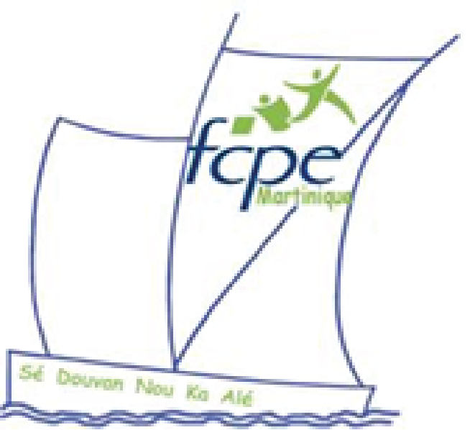
La FCPE est la première fédération de parents d'élèves. Elle est présente dans la plupart des établissements où elle participe à la vie scolaire pour défendre l'intérêt des enfants et représenter les parents. La FCPE est une force de proposition et d'action qui est le fruit de l’engagement bénévole de nombreux parents.
La FCPE compte aujourd'hui :
- 280 000 adhérents,
- 50 448 parents d'élèves élus aux conseils d'école et aux conseils d'administration,
- 6 000 conseils locaux
- 102 associations départementales et extra-métropolitaines et des représentants dans les établissements français à l'étranger.
Fondée en 1947, la Fédération des Conseils de Parents d'Elèves est reconnue d'utilité publique dès 1951 et agréée mouvement d'éducation populaire en 1982. Au total, 1 600 000 familles ont voté pour la FCPE aux dernières élections.
Le premier Conseil de Parents d'Élèves en Martinique a été créé en 1947sous l'impulsion de Monsieur SAE etla première Fédération des Conseils de Parents d'Élèves a pris naissance en 1951sous la présidenced'Henri POPINCOURT, le premier Président Départemental de la Martinique.
Le rôlede la FCPE consiste à créer un lien entre les parents, à réfléchir, à émettre des propositions et à intervenir sur tout ce qui concerne la vie de l'école et l'intérêt des enfants. Le système éducatif doit se concevoir comme une préoccupation collective.
La FCPEmilite pour :
- que l'école publique soit une priorité des pouvoirs publics,
- que l'Ecole conduise tous les jeunes vers la réussite personnelle, professionnelle, sociale,
- que les parents soient respectés, consultés et entendus ;
- qu'ils soient considérés réellement comme des co-éducateurs responsables.
La FCPEfonde son action sur les valeurs républicaines de liberté, solidarité, laïcité, égalité en particulier égalité d'accès à l'Éducation et à la culture.
La FCPE vous représente et vous défend, notamment dans votre rôle de parent délégué. Elle vous aide aussi dans la présentation des candidatures aux élections des représentants des parents d’élèves.

CDPE de MARTINIQUE  Conseil Départemental des Parents d’Élèves  Groupe Archipel - Bât Rose 3  Rue Victor Lamon - Sainte-Thérèse  97200 FORT-DE-FRANCE  Tél. 0596.60.61.63 | cdpe972@fcpe-martinique.fr  https://972.fcpe.asso.fr  https://www.fcpe-adhesion.fr/972/adhesion | Conseil local LPO Victor ANICET  Edwina PERRO – 📱 : 0696 31 59 76  📧lpo_victor_anicet@fcpe‐martinique.fr  Whatsapp Comm Lpo Vitor ANICET :  https://chat.whatsapp.com/FV6iagcDVHJIKap0WbWo

"L'enseignement est pour la pensée ce que l'aliment est pour le corps"

